

1.- Observa y escribe el nombre que corresponde a cada conjunto.
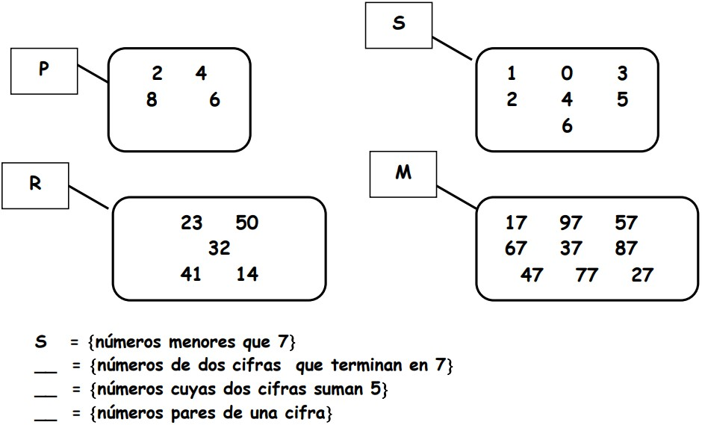
2.- Observa detenidamente y representa cada conjunto en diagramas y llaves:
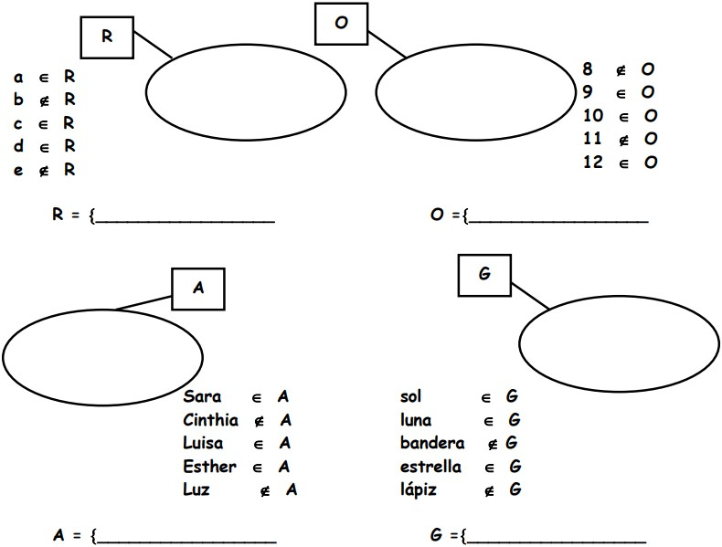
3.- Escribe ¿Cuáles de los siguientes conjuntos son: vacíos, unitarios, finitos, infinitos?
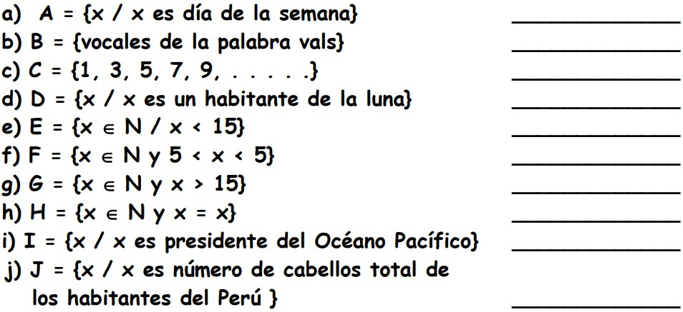
4.- Resolver:



5.- Halla la unión o la intersección según corresponda. Luego colorea:

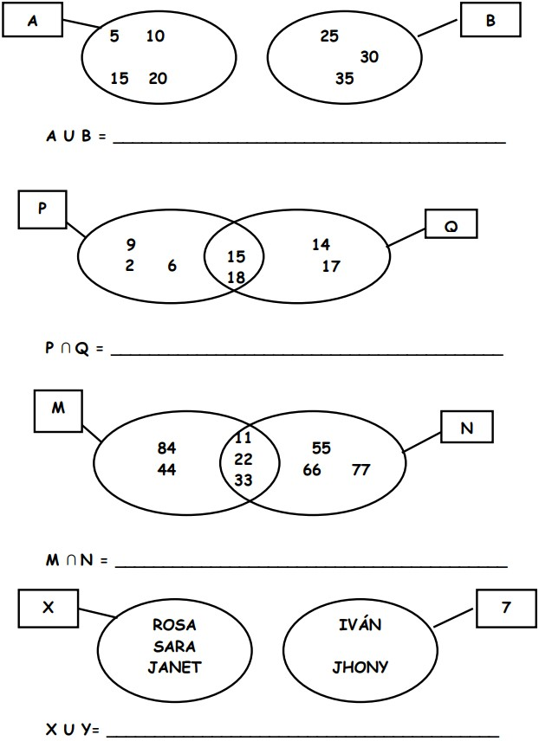
6.- Colorea:
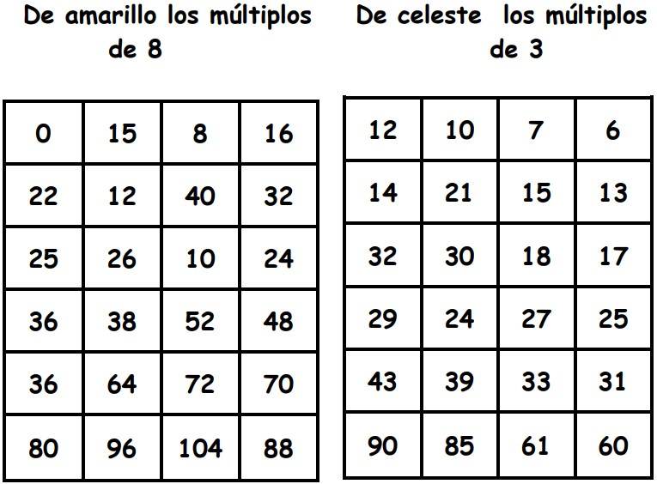

7.- Resuelve las ecuaciones aplicando la ley de monotonía:

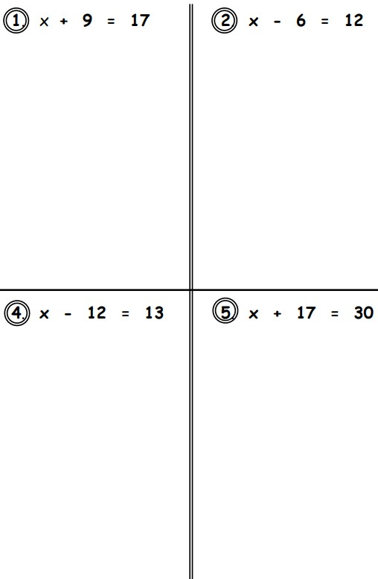

8.- Colorea las partes indicadas:

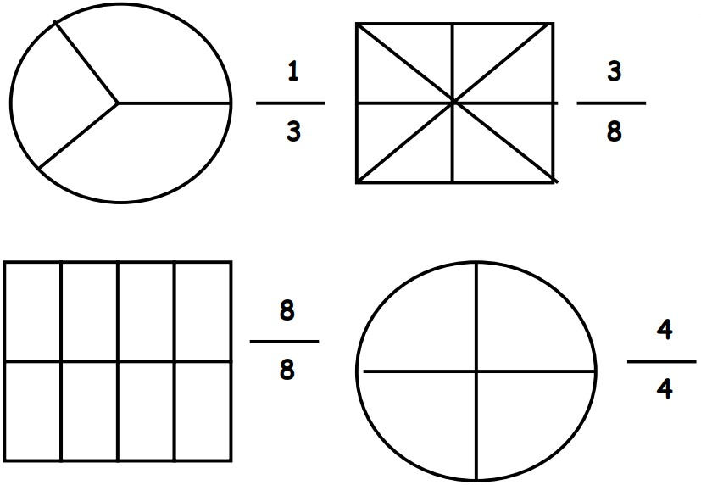

9.- Compara y coloca >, <, =

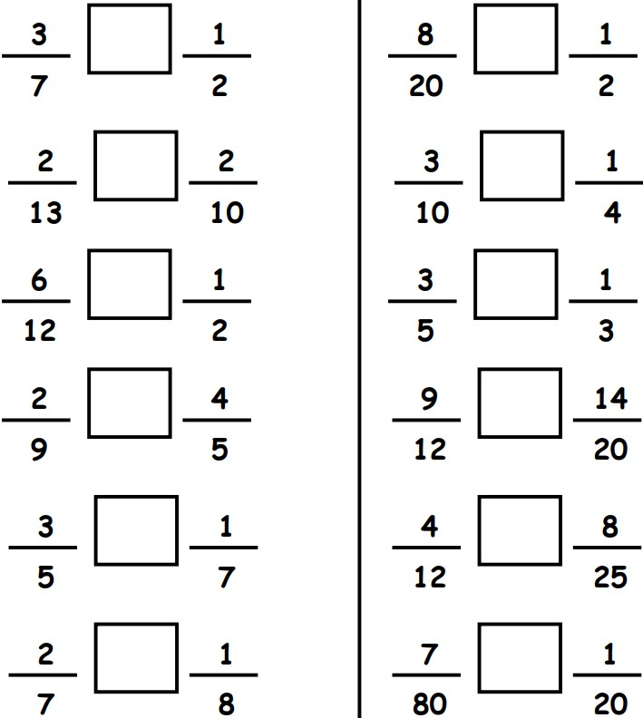

10.- Coloca en forma vertical y resuelve.


